Методическая разработка «Египетское письмо»
для развивающих занятий и диагностики познавательных процессов у детей дошкольного возраста
составлена на основе развивающих занятий
по методике «Египетское письмо» с детьми 4-5 лет и 6-7 лет
составитель педагог-психолог МБДОУ №299 Кулигина Л.А.
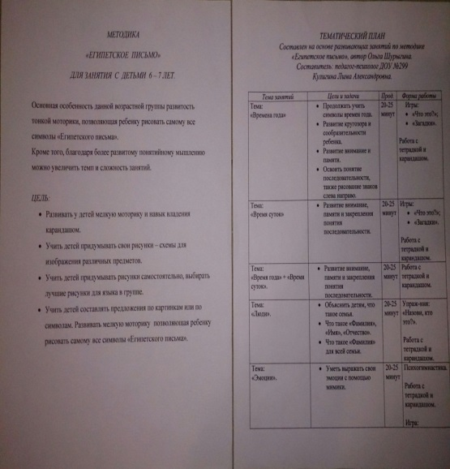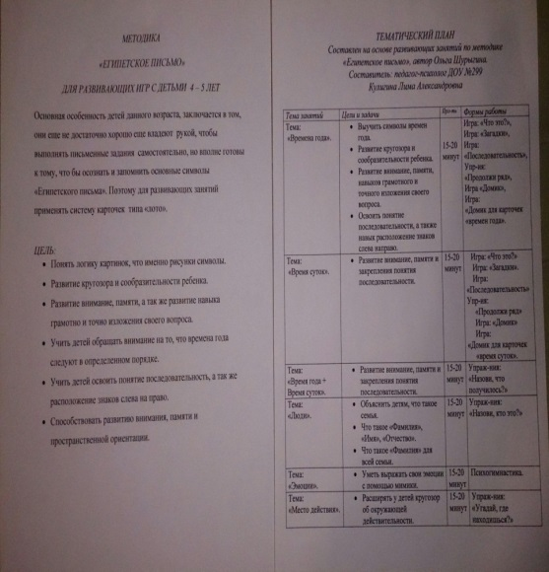
Вступительная часть занятия
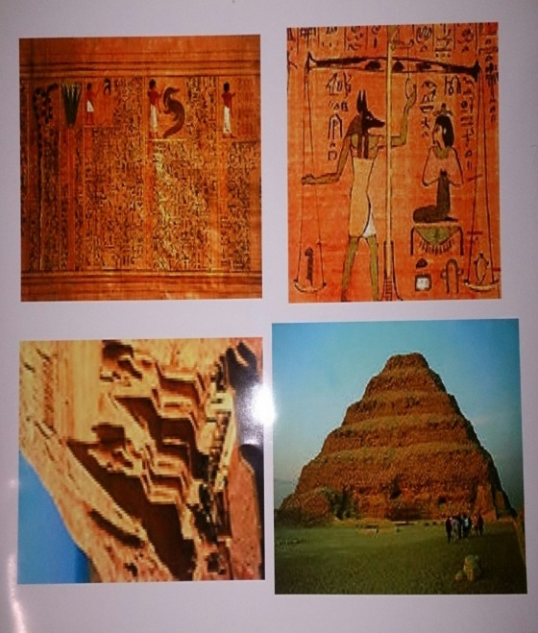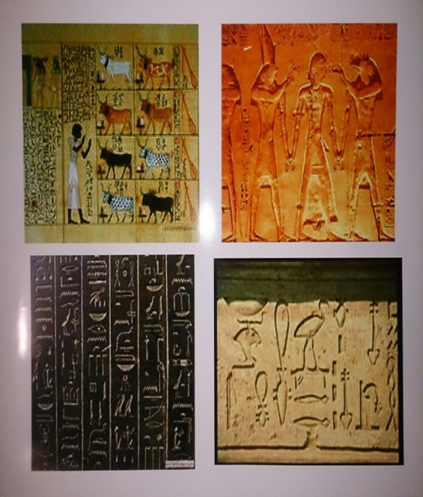
Тема: «Времена года»
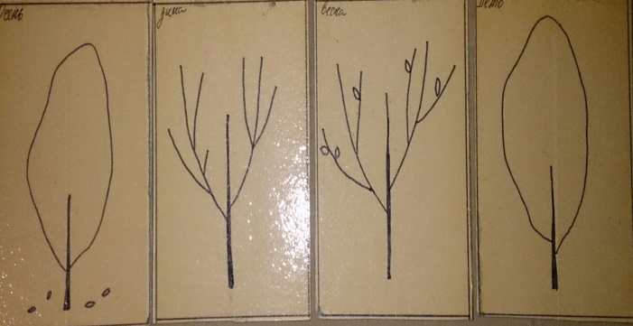
Тема: «Времена года»
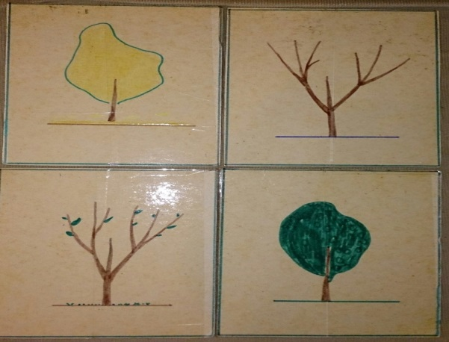
Тема: «Время суток»
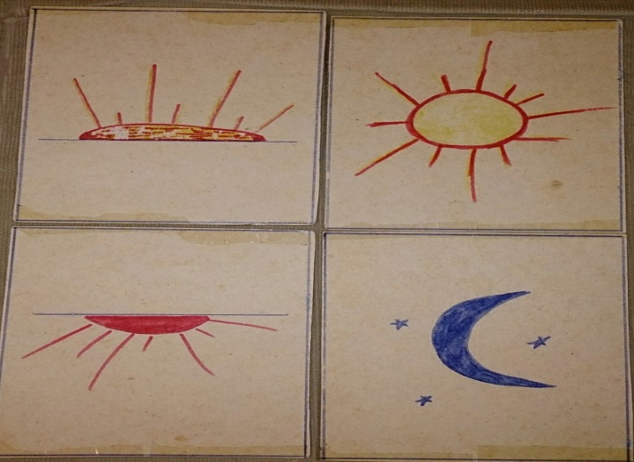
Тема:
«Времена года» + «Время суток»
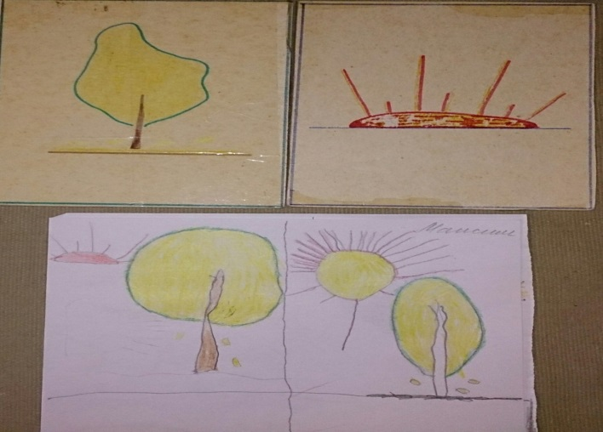
Тема: «Люди»
Тема: «Эмоции»
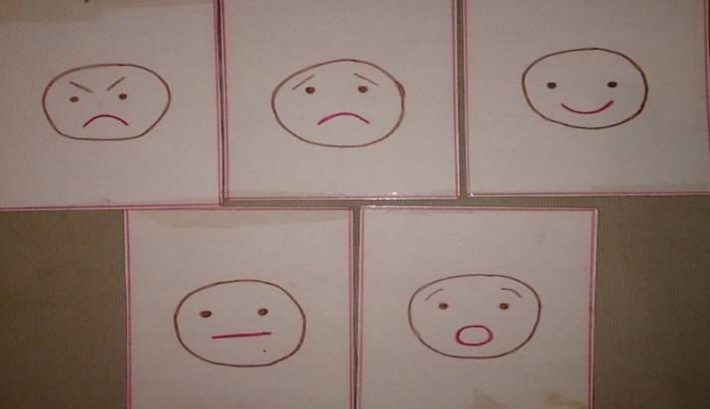
Тема: «Люди» + «Эмоции»
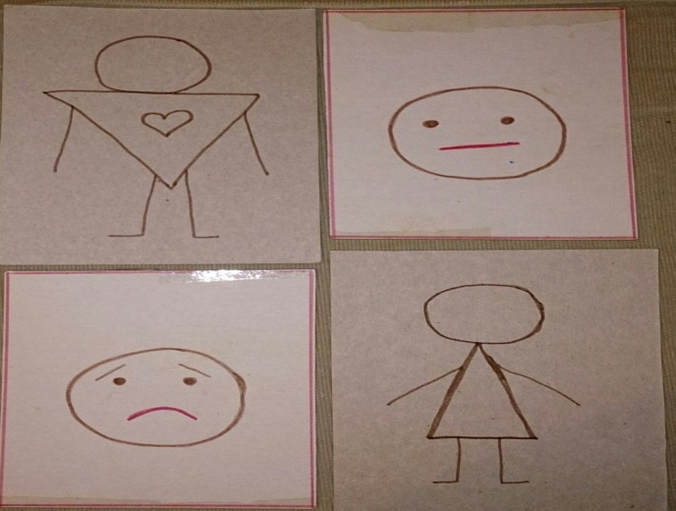
Тема: «Место действия»
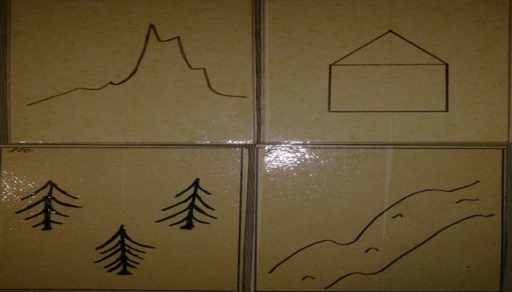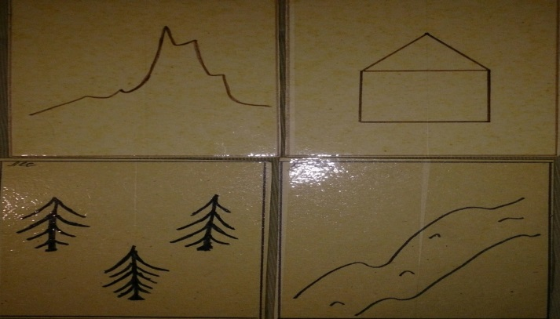
Тема «Действия»
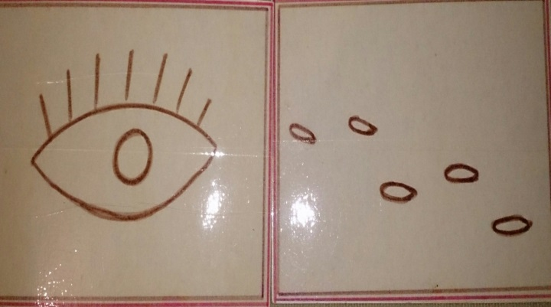

Тема: «Люди» + «Действия»
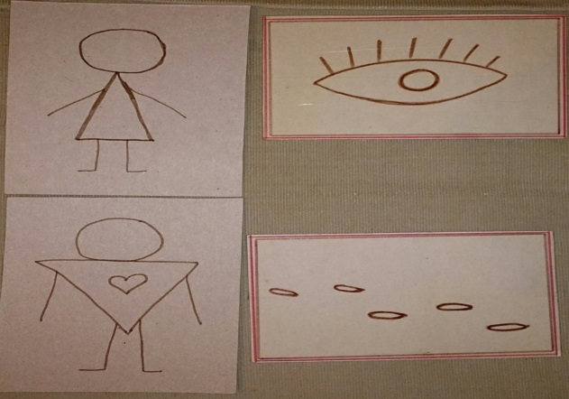
Тема:
«Люди» + «Эмоции» + «Действия»
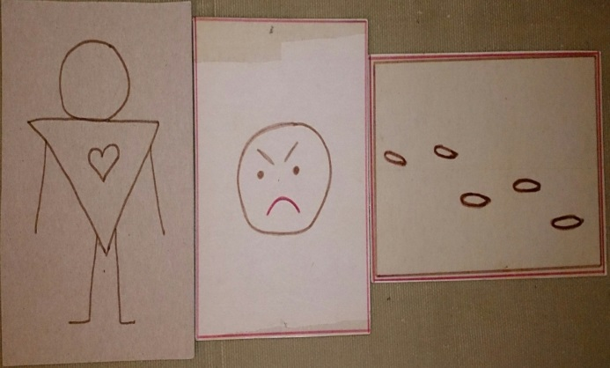
Тема:
«Люди» + «Эмоции» + «Действия» + «Место
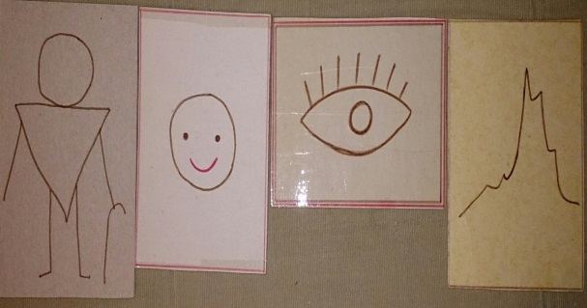
Детские работы
